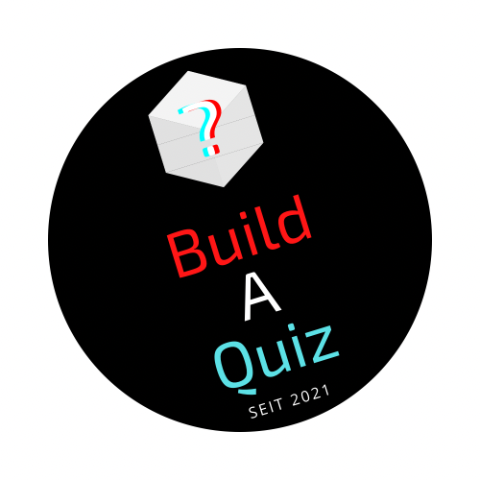
Dokumentation über das Meeting vom 14.10.2021
09:45 Uhr bis 10:12 Uhr

1. Teilnehmer:
- Phillip Stöhr (Scrum Master)
- Theresa Alt (fehlt krankheitsbedingt)
- Florian Vogl
- Daniel Rohrwild
- Peter Leonov
- Stefan Müller (Product Owner)

Protokollführer: Phillip Stöhr
Stellvertreter: Daniel Rohrwild

2. Protokoll:
Sprint 1 mit Product Owner

- Was steckt hinter dem Namen „BAQ“ – Der Name steht für das Team und eine Internetseite, die ein Quiz enthalten soll, bzw selber erstellt werden kann um es auf verschiedene „eigene“ Gebiete anwenden zu können
- Florian Vogl erklärt das grobe Konzept (zu finden auf GitHub - die Domain muss noch nachgetragen werden.)

Auf dem Konzept sind enthalten:
- Technologien für Backend und Frontend
- Entwicklungstools (IDE, Versionsverwaltung - GitHub)
- Funktionsweise von „Build-A-Quiz“
- Komponenten der Website (Landing Page, Baukasten, Let´s Quiz, Rangliste
- Wer hat bisher was gemacht:
- Theresa Alt: Einrichtung GitHub
- Florian Vogl: Konzept erstellt
- Peter Leonov: Grobplanung
- Daniel Rohrwild: Templates –Erstellung
- Philipp Stöhr: Erstellung Protokolle und Logo
- Funktionsloses Gerüst erstellen, das dann, durch die Teammitglieder, im weiteren Verlauf mit Leben gefüllt werden kann (Prototyp um bessere Veranschaulichung dem Product Owner zeigen zu können)
- Erstes Lob von Hr. Müller für das bisher geleistete

3. Ergebnis/ ToDo’s bis zum nächsten Meeting:

- grobes, funktionsloses Gerüst auf der Homepage erstellen um grafisch veranschaulichen zu können, wie es aussehen soll (Prototyp)
- Überarbeitung des Konzeptblattes (Nachtrag fehlender Domain)
- Einteilung der weiteren Aufgaben
- Vier-Augen-Prinzip im Projekt durchführen um z.B. Fehler zu vermeiden

